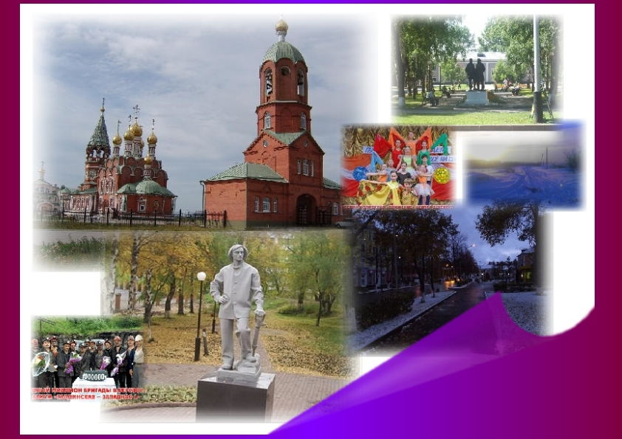

Городок наш небольшой, но славный! По сравнению с другими населенными пунктами Киселевск, конечно, не может похвастаться большими проспектами, высотными небоскребами, архитектурными памятниками, но в нашем городке есть свое очарование!
Мечтаем, чтобы горожане стали добрее, не стало бы брошенных и одиноких людей, бездомных собак и кошек, чтобы он, наш город, был чистым, а воздух свежим. По утрам здесь пахло бы цветами. О, как это здорово, устроиться под сенью твоих деревьев! Готовься к юбилею, любимый наш Киселевск!
Живи и процветай, славный город, всем на радость и на удивление. И пусть все наши лучшие мечты, посвященные тебе, станут явью!

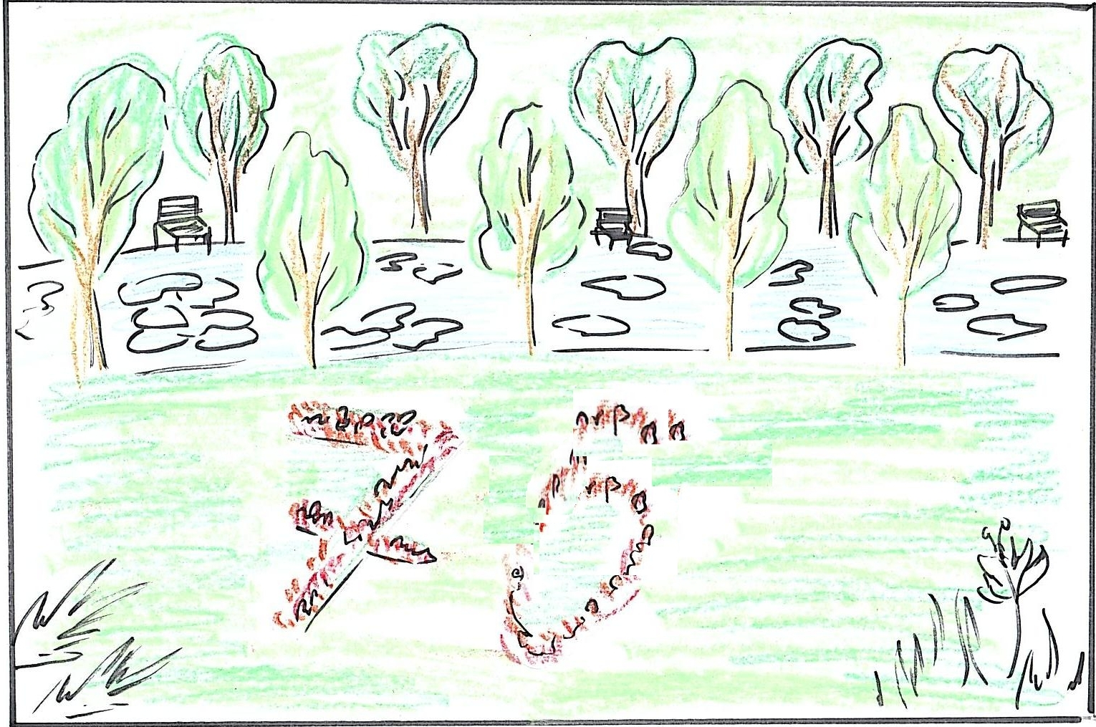

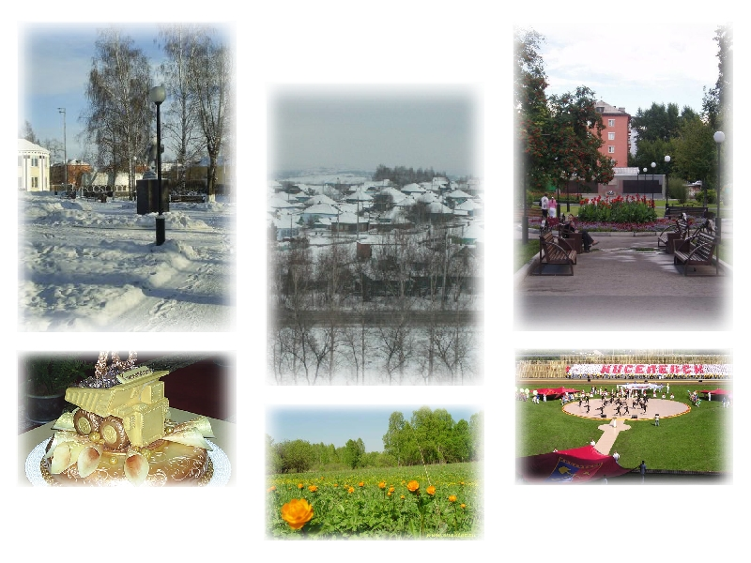

Киселевск – любимый город,
Не сыскать нигде такой!
Этот город сердцу дорог
Все живут одним тобой!
Вот шахтеры, шахты здесь,
Есть у нас еще разрез.
Топлива в нем – миллион,
Нет, не угольков, а тонн!
Знает тонны весь Кузбасс!
Радуются даже дети!
Скоро мы заменим вас:
Можете гордиться этим!

Знают Света, Паша, Маша,
Что Тулеев – лучше всех!
Будет в городе успех,
Киселевск – надежда наша.
Пусть сопутствует удача,
Много счастья, не иначе!
А Лаврентьев здесь глава,
Городом он правит.
Светлая он голова,
Город процветает!
Скоро будет юбилей,
Удивит он всех людей!

Супермаркеты «Поляна», «Кора»
И кинотеатр новый,
Стадион «Шахтер» сейчас
Радует не только нас!
Город наш пускай цветет,
Территория растет,
И шахтеры будут здесь,
Им почет, хвала и честь!
Скоро будет здесь Лас-Вегас,
Чтоб крутилось и вертелось
Всё, что есть на белом свете,
Сбудутся мечты пусть эти!

Сухинина Софья

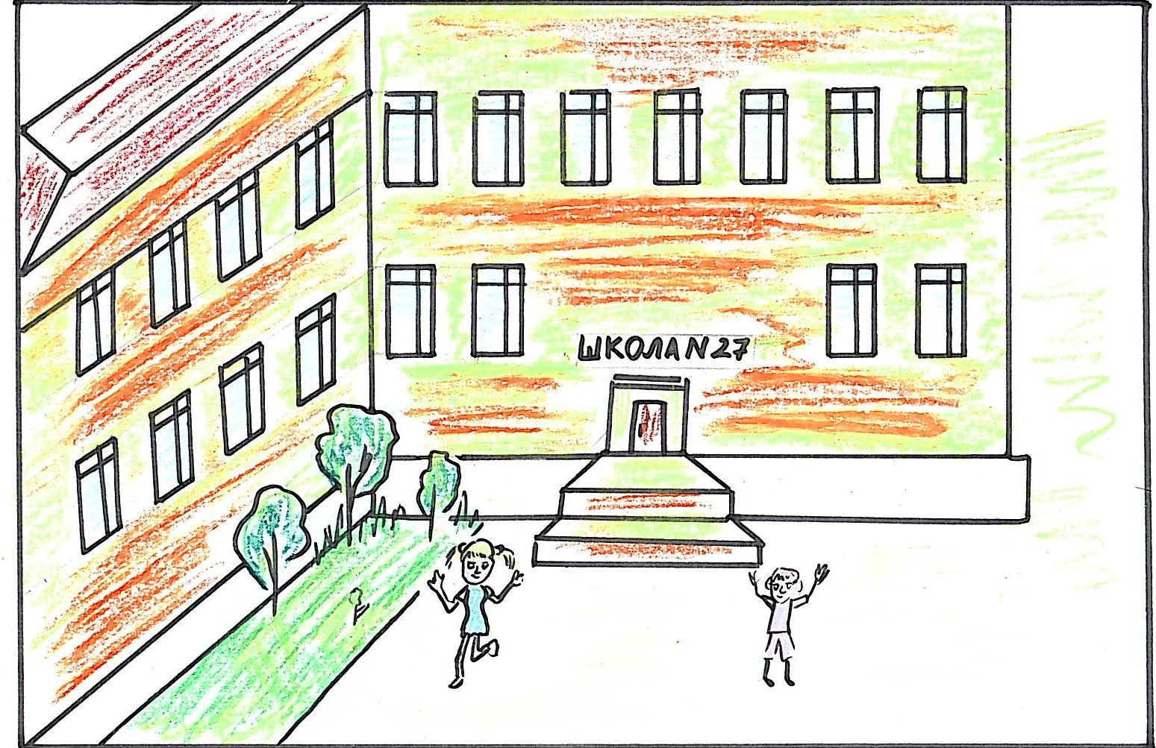
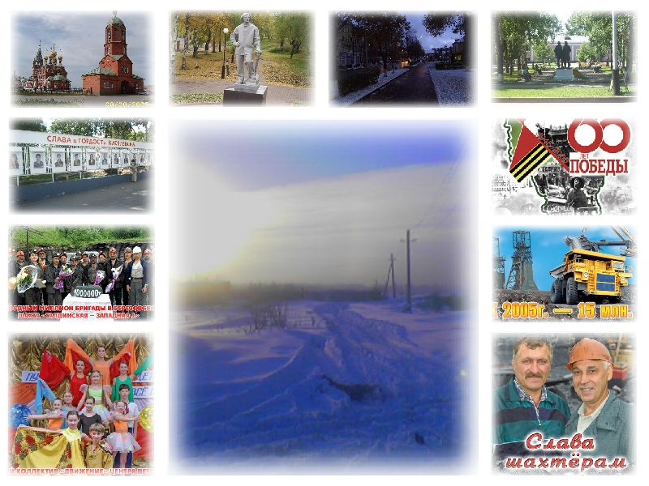

Мой город – кусочек родной земли,
Почти незаметная точка на карте.
Здесь родились мы и здесь росли,
Здесь мы сидели за школьной партой.
Здесь в шахту спускаются наши отцы:
Их лица черны, но улыбкой сияют.
И уголь из недр киселевской земли,
Себя не жалея, они добывают.
Растет он, мой город, и в высь, и вширь,
Становится краше он год от года.
И зацветут сады, где раньше был пустырь,
И лучше станет жизнь шахтерского народа!

Воробьева Светлана

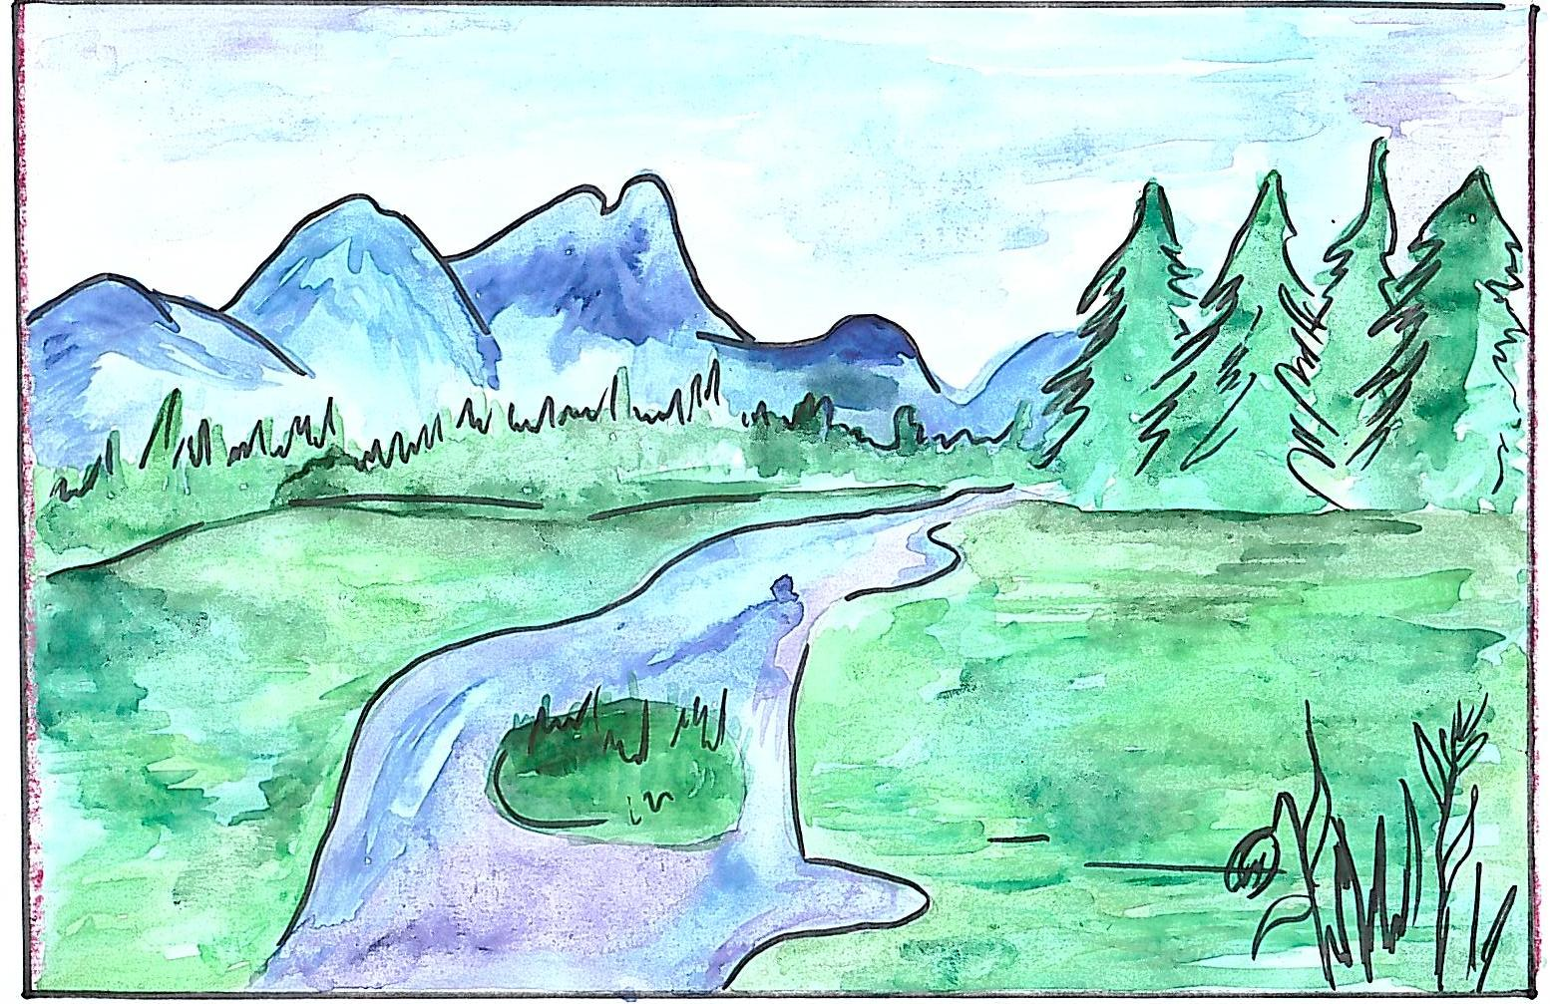

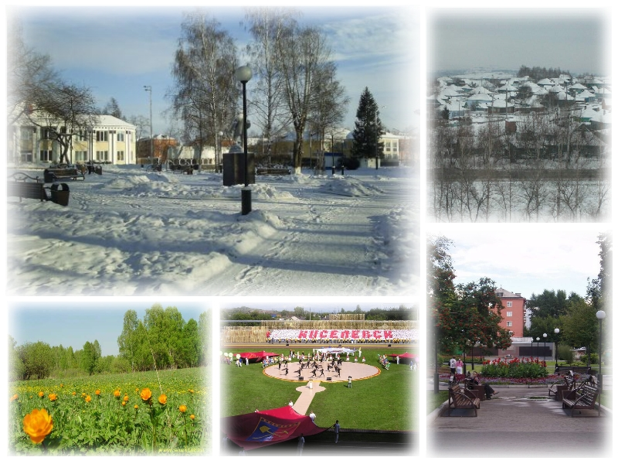

Киселевск – родной мой город!
Здесь деревья и поля,
Здесь широкие просторы,
Здесь высокие дома.
В нем есть все, что я хотела:
В нем живет моя семья.
У родителей – работа,
Здесь растут мои друзья.
А учусь в 6 я классе,
В школе № 27.
В школе жизнь у нас прекрасна,
Есть у нас свой президент.
Горожане – творческие люди:
Все танцуют и поют,

В общем, весело живут,
Коллективы создают.
Ну, а все эти старанья
Только для киселевчан.
Киселевск, ведь я-то знаю,
Что ты сделал для меня!
В этом городе живу я,
В этом городе учусь,
И пою я, и танцую,
И на славу я тружусь!
Пожелать, мой Киселевск, хочу я,
Чтоб ты рос и процветал,
Чтобы ты и вновь, и снова
Все высоты покорял!

Шамсутдинова Сирень
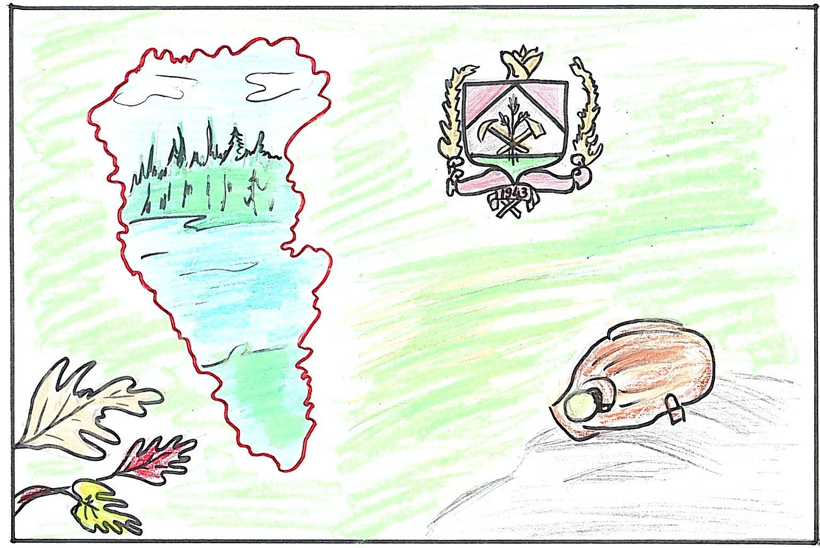
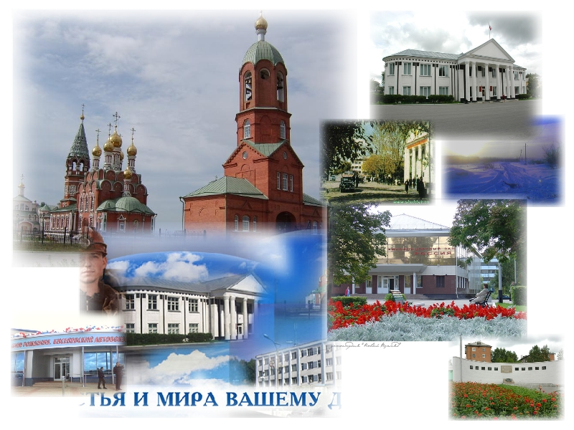

Наш город отмечает юбилей:
Все улицы украшены цветами!
И радостные лица у детей,
И плачут взрослые счастливыми слезами.
Наш Киселевск! Гордимся мы тобой!
В твоей душе не погасает пламя.
Ты доблестною славой трудовой
Покрыл себя бессмертными делами.
А 75 – не возраст для тебя:
Ты только хорошеешь год от года;
Цветут твои сады, растут дома
И лучше стала жизнь шахтерского народа.
Верны заветам дедов и отцов,
Продолжим дело, начатое ими.
Здесь каждый горожанин сердцем и душой
Готов служить тебе, любимая Россия!

Воробьева Светлана

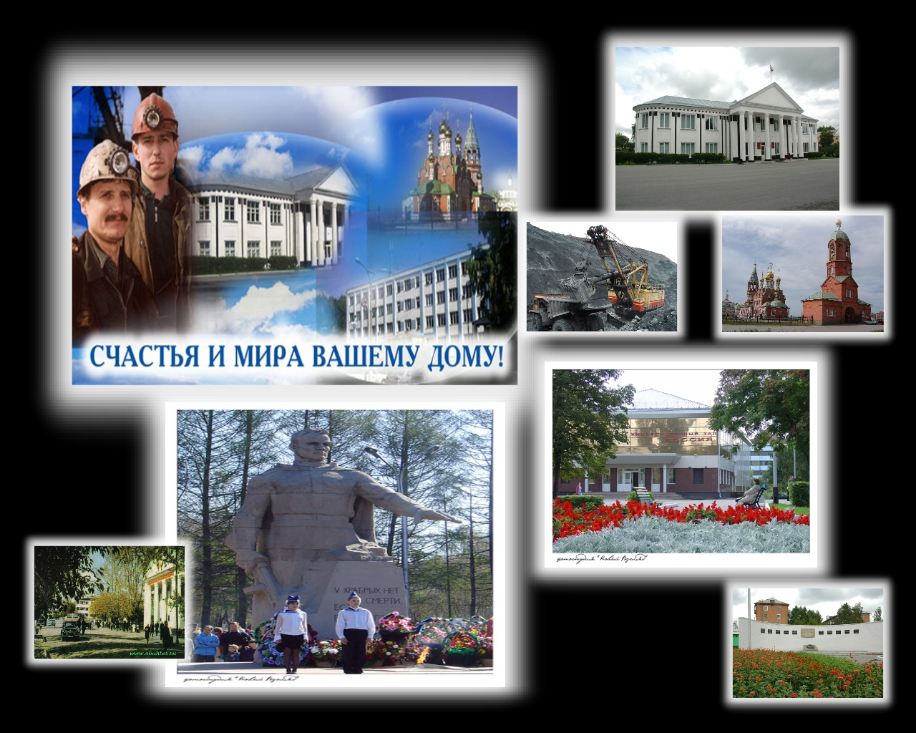

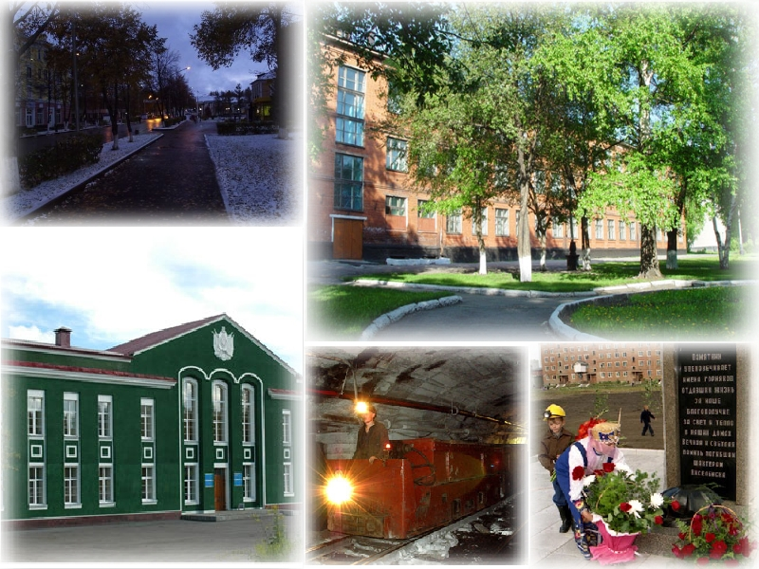
Киселевск – родной мой город!
Здесь деревья и поля,
Здесь широкие просторы,
Здесь высокие дома.
В нем есть все, что я хотела:
В нем живет моя семья.
У родителей – работа,
Здесь растут мои друзья.
А учусь в 6 я классе,
В школе № 27.
В школе жизнь у нас прекрасна,
Есть у нас свой президент.
Горожане – творческие люди:
Все танцуют и поют,
В общем, весело живут,
Коллективы создают.
Ну, а все эти старанья
Только для киселевчан.
Киселевск, ведь я-то знаю,
Что ты сделал для меня!
В этом городе живу я,
В этом городе учусь,
И пою я, и танцую,
И на славу я тружусь!
Пожелать, мой Киселевск, хочу я,
Чтоб ты рос и процветал,
Чтобы ты и вновь, и снова
Все высоты покорял!

Шамсутдинова Сирень

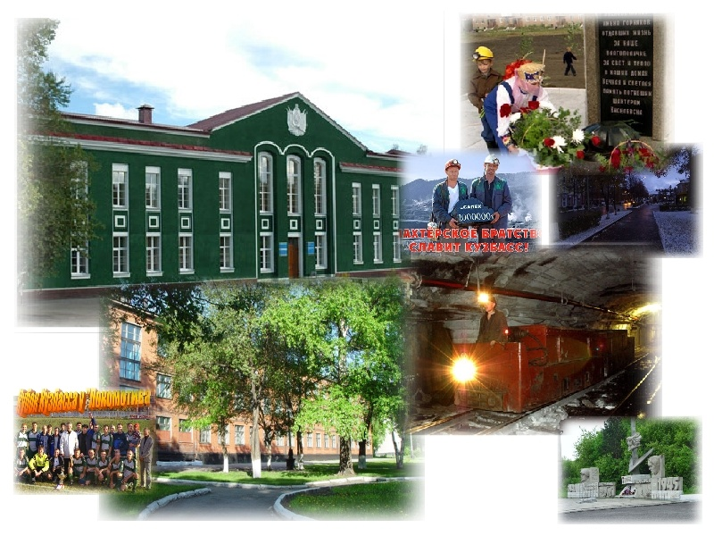

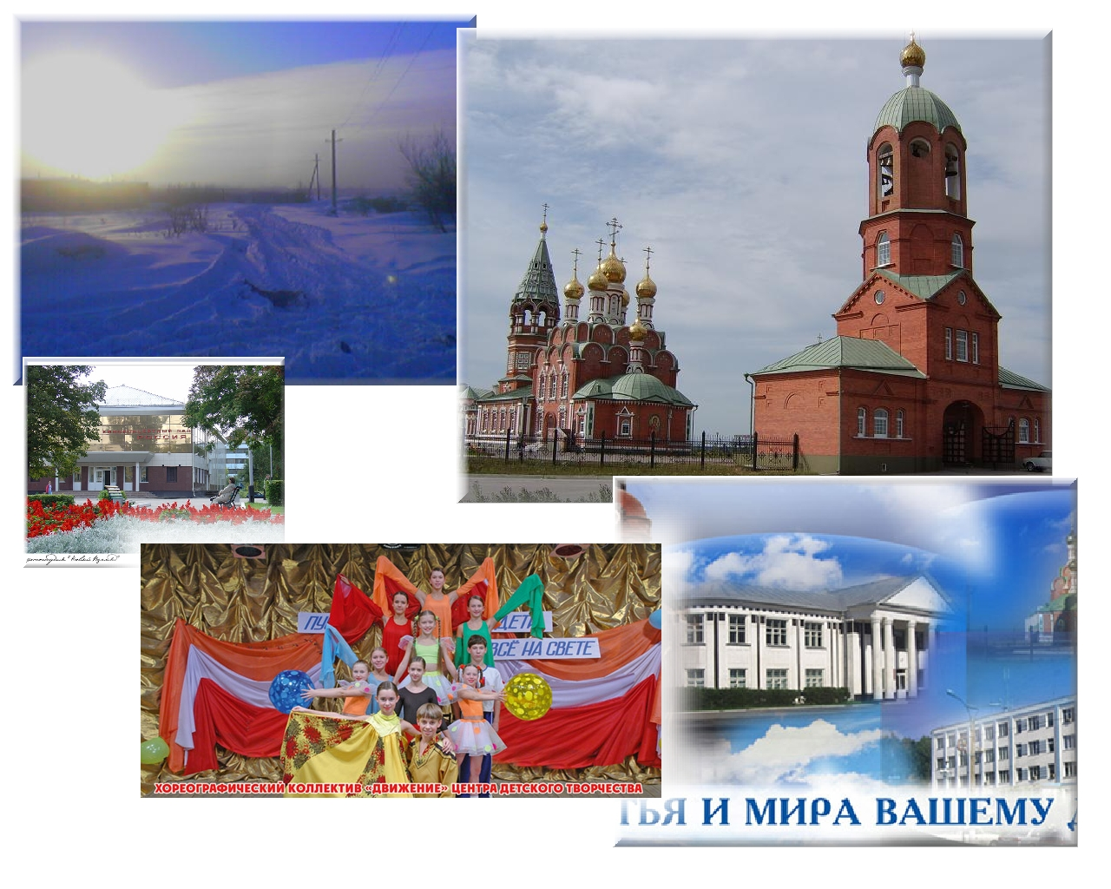
Я – из Кузбасса, Я – житель Сибири,
И что бы про край наш не говорили,
Я буду любить, уважать наш Кузбасс,
Ведь это та область, где я родилась.
Реки, поля, озера и горы, -
Вот, где сибирские наши просторы.
Вот, где спортсменам, врачам и шахтерам
Нужно быть первыми – это бесспорно!
А в этом году справит он юбилей –
Ему 75: ты поздравь-ка скорее!
Шахтер поздравляет, кричит он: «Ура!»
Чтоб уголь разрез выдавал на-гора!
И пусть будет шахт и разрезов все больше,
Где люди работать хотят днем и ночью!
Ради Кузбасса работает мама,
Ради Кузбасса работает папа,
Ради Кузбасса работает вся
Дружная наша, большая семья!
Мама моя творит только добро
Тем людям, кому умереть суждено
Сейчас, иль нескоро, всем им от СПИДа,
Инфекций других или от гепатита.
Они все больны: им мама поможет,
Болезнь не излечит, но «СТОП» сказать сможет
Моя мама желает не просто лечить,
Она еще хочет всех предупредить:
«Люди – на смерть себя не обрекайте,
Во славу Кузбасса вы процветайте!»
Бабуля моя – уже пенсионер,
Но делала раньше она много дел.
Жила в Белоруссии вместе с семьей –
Сослали в Сибирь их всех в тридцать седьмом…
Работала нянькой, работала в поле,
Приехала к нам в Киселевск она вскоре.
Работала в шахте, хотя малолетка:
Ей было 16 – совсем еще детка.
Война завершилась, работать пошла
И место бухгалтера быстро нашла.
Экзамен сдала. Ну, авось, пригодится,
И приняли в техникум сразу учиться.
Прошло много лет, бабуля устала
И больше работать она уж не стала
На пенсию вышла – ей 85!
Но руки без дела сидеть не хотят.
Бабуля не раз удивит еще вас:
Захочет – покажет она вам всем класс!
За то, что живу тут в Кузбассе, я рада,
И что вся большая семья со мной рядом.
Горжусь я Кузбассом, люблю я его.
Ведь это мой край – лучше нет ничего!

Шамсутдинова Сирень
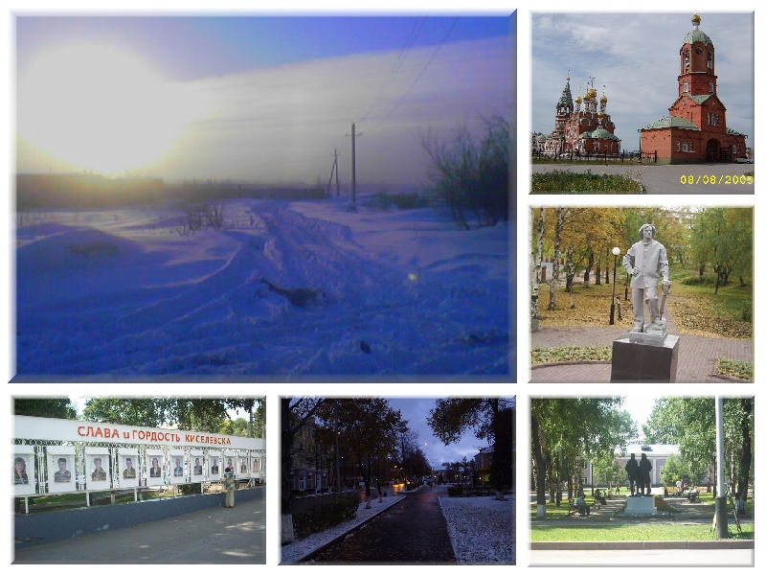

Киселевск – мой город родной:
Идти по жизни буду рядом с тобой!
Солнце мне светит,
Ели шумят,
Ласково мне о тебе говорят.
Если даже я уеду,
Вспоминать с любовью буду
Самый лучший город в мире!
Киселевск я не забуду.

Красота России нашей
Удивляет весь народ.
Здесь природы нету краше,
Бурый мишка здесь живет!
А родные лишь просторы:
Скалы, реки и поля.
Сквозь Уральские, сквозь горы

Русь великая видна…
Очень сильно, без сомненья,
Сможем Родину любить!
Сами мы – ее творенье,
И должны ее мы чтить.
Ярко светятся улыбки –

Это радость всех ребят.
Только в памяти картинки
О Кузбассе говорят.

Рада я – живу в Кузбассе!
Очень мил мне край родной.
День за днем мой город краше
И роднее всех порой.
Нет прекрасней, нет милее мне
Алого заката свет.

Могу любить свой край сильнее.
О тебе и мой сонет!
Я знаю, лучше уголочка нет!

Шамсутдинова Сирень

